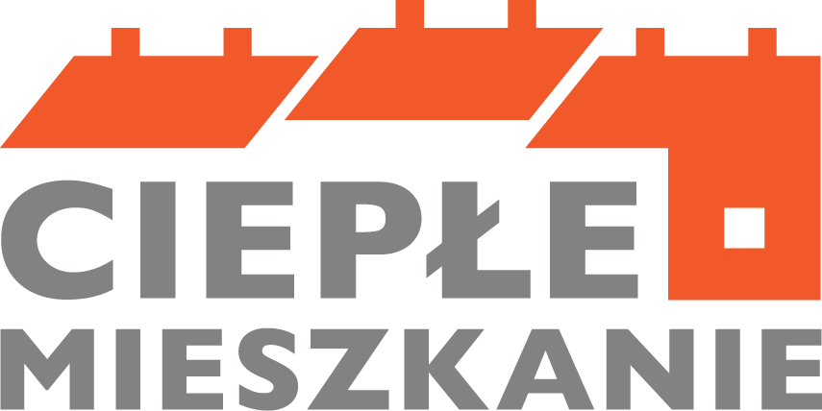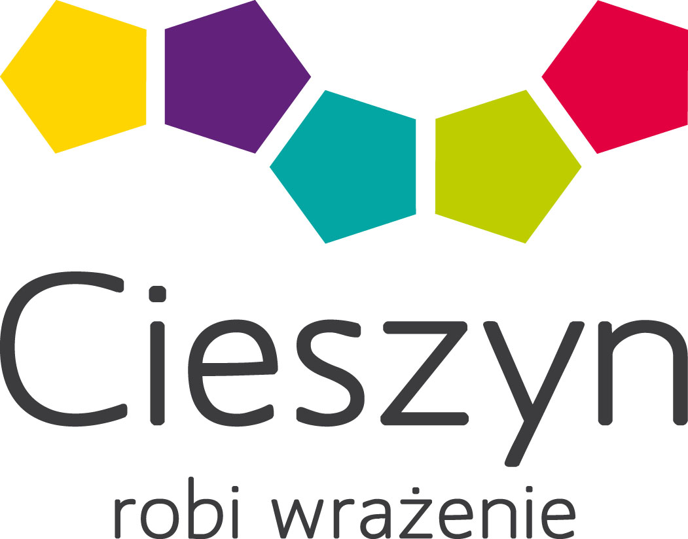

**NABÓR WNIOSKÓW W RAMACH PROGRAMU PRIORYTETOWEGO „CIEPŁE MIESZKANIE" REALIZOWANEGO NA TERENIE GMINY CIESZYN W LATACH 2024-2025**

Burmistrz Miasta Cieszyna ogłasza nabór wniosków o dofinansowanie w ramach programu priorytetowego "Ciepłe Mieszkanie".

CEL PROGRAMU:

Program „Ciepłe Mieszkanie" ma na celu poprawę jakości powietrza poprzez zmniejszenie emisji pyłów oraz gazów cieplarnianych poprzez wymianę nieefektywnych źródeł ciepła i poprawę efektywności energetycznej w lokalach mieszkalnych znajdujących się w budynkach mieszkalnych wielorodzinnych na terenie Gminy Cieszyn.

BUDŻET PROGRAMU:

Budżet przyznany przez Wojewódzki Fundusz Ochrony Środowiska i Gospodarki Wodnej w Katowicach na realizację programu na terenie Gminy Cieszyn w latach 2024-2025 wynosi 11 750 000,00 zł.

TERMINY i SPOSÓB SKŁADANIA WNIOSKÓW:

1. Wnioski o dofinansowanie w ramach naboru należy składać w terminie od dnia 1  października 2024 r. do dnia 30 czerwca 2025 r.

2. Wnioski składa się w formie pisemnej w Urzędzie Miejskim w Cieszynie, Ratusz, Biuro Obsługi Klienta, parter.

3. Przy naborze wniosków liczy się kolejność ich składania.

**Program „Ciepłe Mieszkanie” – kto może skorzystać z dofinansowania?**

Program „Ciepłe Mieszkanie” obejmuje lokale mieszkalne w budynkach wielorodzinnych. Beneficjentami programu mogą być:

* właściciele lokali mieszkalnych w budynku wielorodzinnym,
* uprawnieni z ograniczonego prawa rzeczowego,
* najemcy lokali mieszkalnych stanowiących własność gminy, jeżeli nie wszystkie lokale mieszkalne w tym budynku stanowią własność gminy,
* wspólnoty 3-7 lokali.

W zależności od tego, kto ubiega się o dofinansowanie, **różni się zakres działań objętych dopłatą**. Dla osób fizycznych będą to:

* demontaż nieefektywnych źródeł ciepła na paliwa stałe, czyli kopciuchów oraz zakup i montaż źródeł ciepła do ogrzewania lokalu i ogrzewania wody użytkowej lub podłączenie lokalu mieszkalnego do efektywnego źródła ciepła w budynku;
* warunkowo również zakup oraz montaż wentylacji mechanicznej z odzyskiem ciepła, stolarki okiennej i drzwiowej, a także wykonanie dokumentacji projektowej.

Dal wspólnot mieszkaniowych (obejmujących od 3 do 7 lokali) obowiązuje inny zakres finansowanych prac. Są to:

* demontaż nieefektywnych źródeł ciepła na paliwa stałe, czyli kopciuchów oraz zakup i montaż źródeł ciepła do ogrzewania lub ogrzewania i CWU;
* zakup i montaż instalacji centralnego ogrzewania i/lub CWU;
* zakup i montaż wentylacji mechanicznej z odzyskiem ciepła;
* zakup i montaż ocieplenia przegród budowlanych, okien, drzwi, drzwi/bram garażowych;
* zakup i montaż mikroinstalacji fotowoltaicznej;
* dokumentacja obejmująca wykonanie audytu energetycznego, dokumentacji projektowej oraz obowiązkowych ekspertyz.

**Program „Ciepłe Mieszkanie” – najważniejsze zasady**

Podstawowy poziom dofinansowania obejmuje gospodarstwa domowe, których roczne dochody nie przekraczają 135 000 zł. **W tym przypadku można liczyć na dofinansowanie obejmujące do** **30% kosztów kwalifikowanych i nie więcej niż 16 500 zł** na jeden lokal mieszkalny.

Podwyższony poziom dofinansowania obejmuje gospodarstwa domowe, których przeciętny dochód miesięczny dochód na jednego członka nie przekracza kwoty **1 894 zł w gospodarstwie wieloosobowym** i **2 651 zł w gospodarstwie jednoosobowym**. Dotacja może obejmować **do 60% kosztów kwalifikowanych** oraz **nie więcej niż 27 500 zł na jeden lokal mieszkalny**.

Najwyższy poziom dofinansowania obejmuje gospodarstwa domowe, których przeciętny dochód miesięczny dochód na jednego członka nie przekracza kwoty **1 090 zł w gospodarstwie wieloosobowym** i **1 526 zł w gospodarstwie jednoosobowym**. Dotyczy to również osób z ustalonym prawem do zasiłku stałego, okresowego, rodzinnego lub opiekuńczego. Dotacja może obejmować **do 90% kosztów kwalifikowanych**, **nie więcej niż 41 000 zł na jeden lokal mieszkalny.**

W przypadku wspólnot mieszkaniowych maksymalna kwota i intensywność dofinansowania zależą od zakresu prac oraz prezentuje się następująco:

* kompleksowa termomodernizacja z wymianą źródła ciepła – 350 000 zł (60%);
* kompleksowa termomodernizacja z wymianą źródła ciepła oraz zakup i montaż mikroinstalacji fotowoltaicznej – 360 000 zł (60%) oraz 375 000 zł (60%), jeżeli prace uwzględniają pompy ciepła;
* termomodernizację bez wymiany źródła ciepła – 150 000 zł (60%).

Więcej informacji – odesłanie do kafelki na stronie [www.cieszyn.pl](http://www.cieszyn.pl/) > Dla Mieszkańca> Program Ciepłe Mieszkanie